Cahier des charges
FSG Lausanne-Ville
Edition mars 2024

Communication
Protection des données

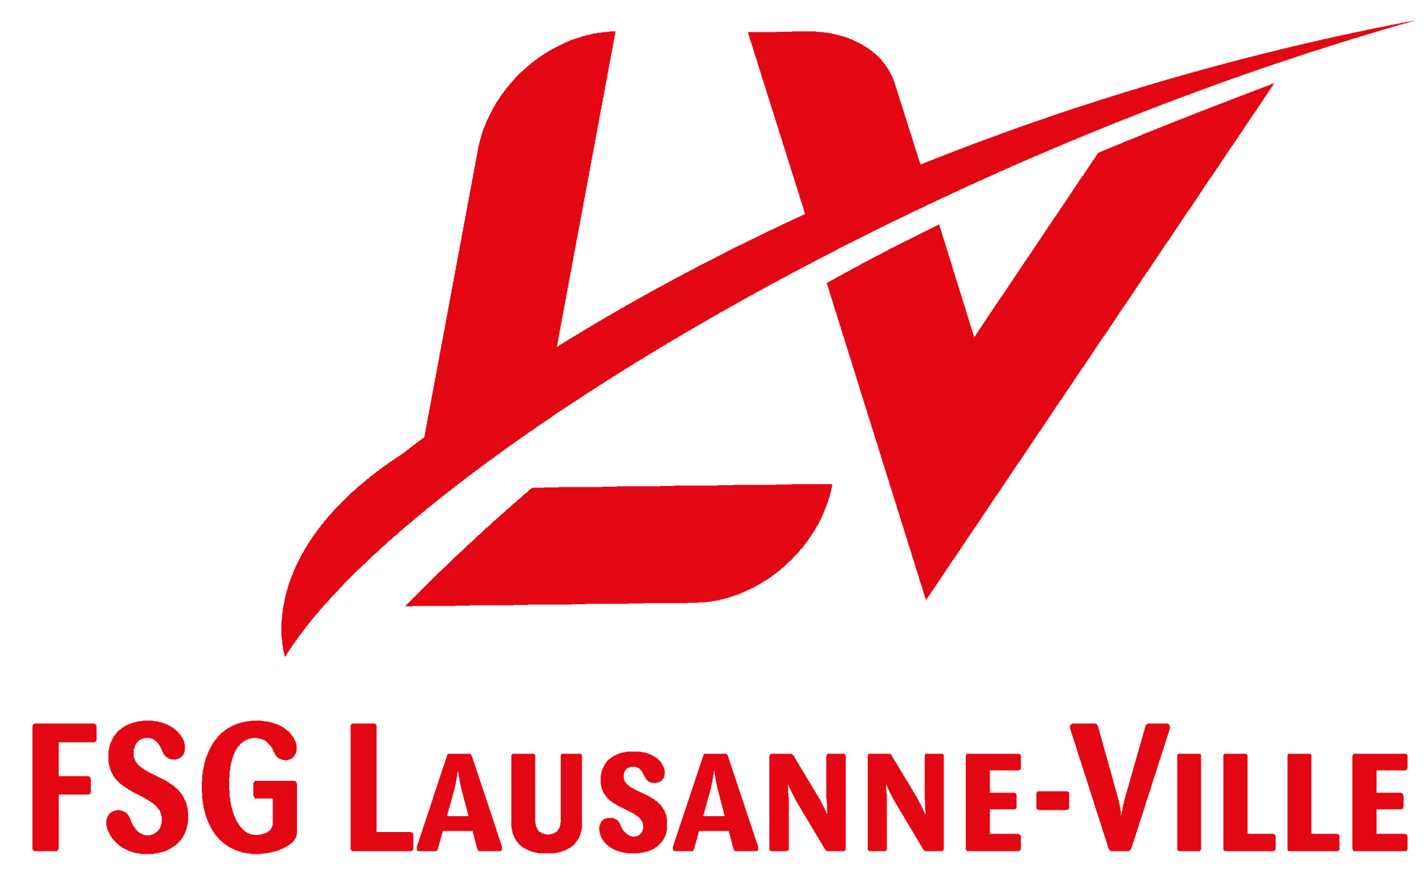

1. Introduction 2
2. Mission 2
3. Objectifs 2
3.1. Conformité légale 2
3.2. Sécurité des données 3
3.3. Sensibilisation 3
3.4. Gestion du principe d'accord 3
4. Compétences et connaissances souhaitées 3
4.1. Gestion de projet 3
4.2. Éthique 3
4.3. Communication 3
4.4. Gestion des risques 3
4.5. Connaissance juridique 3
5. Sensibilité associative 3
6. Conclusion 3
Suivi du document 5

Introduction
Dans le département Communication, un membre a la responsabilité de la gestion de la protection des données personnelles. Ce·tte membre est chargé garantir la conformité de la Société avec les lois et règlements relatifs à la protection des données de la Société.

Mission
Sa mission principale consiste à mettre en place et à maintenir des pratiques efficaces pour assurer la sécurité et la confidentialité des données personnelles traitées par la Société.

Objectifs

Conformité légale
S'assurer que l'association respecte les lois et réglementations en matière de protection des données personnelles, notamment la nouvelle loi sur la Protection des Données (nLPD).

Sécurité des données
Mettre en place des mesures de sécurité robustes pour protéger les données personnelles traitées par la Société contre les accès non autorisés, les pertes, les altérations et les fuites.

Sensibilisation
Sensibiliser le comité et le monitorat de la Société aux enjeux liés à la protection des données personnelles et fournir des formations régulières sur les bonnes pratiques.

Gestion du principe d'accord
Mettre à jour et tenir un concept d'approbation de l'utilisation des données personnelles, ceci en phase avec les statuts de la Société

Compétences et connaissances souhaitées

Gestion de projet
Capacité à élaborer et à mettre en œuvre des projets liés à la protection des données, en coordonnant avec les différentes parties prenantes de la Société.

Éthique
Sensibilité éthique, avec la capacité à prendre des décisions éclairées en matière de protection des données.

Communication
Compétences de communication pour sensibiliser et former les responsables de la société, ainsi que pour communiquer de manière transparente avec les individus concernés.

Gestion des risques
Compréhension des risques liés au traitement des données personnelles et capacité à mettre en place des mesures de sécurité proportionnées.

Connaissance juridique
Connaissance de loi et réglementations en vigueur relatives à la protection des données, en particulier la nPLP, et capacité à les interpréter dans le contexte de la Société.

Sensibilité associative
Compréhension des enjeux associatifs et sensibilité aux valeurs de l'association

Conclusion
Ce cahier des charges vise à définir clairement les attentes vis-à-vis du Responsable dede la protection des données, garantissant ainsi une gestion efficace et alignée sur les objectifs de la Société. Il est appelé à évoluer chaque fois qu'il est nécessaire

Le président : André Tillmanns
La secrétaire : Véronique Ramel

Suivi du document

30.10.2023 : Projet des du cahier des charges détaillé
10.11.2023 : Soumission à André Tillmanns

